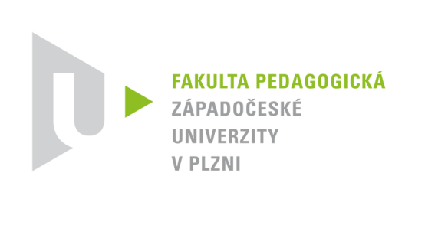
Katedra pedagogiky
Oddělení výchovy ke zdraví

POSUDEK VEDOUCÍ DIPLOMOVÉ PRÁCE

Práci předložil(a) student(ka): Bc. Hessová Adéla
Název práce: Sebepoškozování žáků
Vedoucí práce: Mgr. Václava Klimtová
Oponent práce: Mgr. Markéta Zachová Ph.D.

Předmět hodnocení | Výborné | Velmi dobré | Dobré | Nevyh.
Splnění cíle a rozsahu zadání |  |  | X
Úroveň zpracování teoretické části |  | X
Úroveň zpracování analytické části |  |  | X
Projektová a metodologická koncepčnost |  |  | X
Vhodnost použitých metod |  | X
Způsob zpracování dat |  |  |  | X
Správnost, důkladnost vyhodnocení výsledků |  |  | X
Odborná jazyková úroveň |  | X
Formální uspořádání a úprava (text, grafy, tabulky) |  | X
Práce s odbornou literaturou (citace a odkazy) |  | X
Celková odborná úroveň DP |  | X

Doplnění hodnocení, připomínky, dotazy:
Předložená diplomová práce je zaměřena na sebepoškozování žáků, což je v současné době často zmiňované a velmi citlivé téma, které vyžaduje komplexní vhled do problematiky. Téma ač spatřuji jako náročné pro zpracování, je vhodné k realizaci závěrečné kvalifikační práce.
Diplomová práce má standardní charakter teoreticko-praktické povahy.
Teoretická je v první kapitole postavena na popisu specifik vývojového období především s psychologickým aspektem, a tato období vhodně korespondují období základního školního vzdělávání. Druhá hlavní kapitola je věnována samotnému problému sebepoškozování a poslední přináší možné přístupy a řešení učitelů v souvislosti s touto problematikou. Autorka pracovala s dostatečným zdrojem informací. Jako nedostatečné nacházím použití citační normy ISO 690:2022, a to v přímých citacích včetně hovorového vyjadřování, viz str. 46 („školy dostávají spoustu“), což jsou zcela triviální nedostatky. Třetí kapitola by měla přinést strukturovanější pohled a postup, za chybějící považuji strategické dokumenty MPP školy a metodická doporučení MŠMT.
Praktická část představuje výzkumné šetření, jehož metodologie je založena na kvantitativním šetření – které bylo provedeno dotazníkem s uzavřenými otázkami u učitelů ZŠ v Plzni a kvalitativní, jehož podklady vycházejí ze tří rozhovorů autorky s metodiky primární prevence. V úvodu práce uvádí autorka cíl, jehož úkolem je zjistit, „zda mají učitelé dostatek vědomostí k rozpoznání výskytu záměrného na sebepoškozování u svých žáků a mají účinné nástroje k řešení a zmírnění již tak špatného psychického stavu dítěte“. Praktická část dalším po obsáhlém písemném úvodu přináší hlavní a následně čtyři dílčí cíle“.?
VC1: Zjistit úroveň vědomostí učitelů o problematice sebepoškozování.
VC2: Zjistit postupy učitelů ve vybraných ZŠ v Plzni.
VC3: Zjistit, jak je realizována pomoc žákům na školách prostřednictvím ŠPP.
VC4: Zjistit, jak je realizováno vzdělání pedagogů v rámci pomoci žákům potýkajícím se se sebepoškozováním. Nejsou tedy v souladu.
V této souvislosti jsou stanoveny hypotézy a tvrzení. Jak ovšem uvádí Hartl (2004, s. 86): Hypotézou rozumíme předpoklad (tvrzení, výrok, domněnku) o vztahu mezi proměnnými, který platí do okamžiku, kdy je popřen. Autorka na straně 46 uvádí:
Pro účely výzkumu byla stanovena tato tvrzení:
T1: Učitelé nejsou schopni rozpoznat sebepoškozování dle identifikačních znaků.
T2: Na školách se nevěnují prevenci záměrného poškozování více než jednou za školní rok.
Výzkumné šetření pracovalo se dvěma hypotézami:
H1: Běžní učitelé nedokáží samostatně postupovat při odhalení sebepoškozování na rozdíl od učitelů se specializací.
H2: Běžní učitelé využívají stejné postupy při odhalování sebepoškozování u žáka jako školní poradenská pracoviště.
Vzhledem k faktu, že základní vlastností hypotézy je, že vyjadřuje vztahy mezi proměnnými, není možné tyto hypotézy vyslovit.
Vzhledem ke kvalitativně zpracované části výzkumu postrádám způsob, jakým autorka k závěru došla, včetně přehledu kódování jednotlivých kategorií dle předem stanovené analýzy. Posledním nedostatkem je jasně a specificky zdůvodněná skupina či oblast, na kterou se orientují oslovení učitelé.
Přesto, že práce nese místa a znaky nepřehlednosti, nedotaženosti do explicity výroků a názorů nebo místa duplicity, z předkládané práce je vidět velké množství odvedené práce a snaha naplnění cíle práce. Předkládaná práce po doplnění některých nedostatků při obhajobě splňuje nároky kladené na diplomovou práci.
Dotazy, které by se mohly stát předmětem obhajoby:
Jakým výzkumným postupem jste stanovila jednotlivá fakta kvalitativního výzkumného šetření?
Kteří pedagogičtí pracovníci představovali probandy pro Váš kvantitativní výzkum?
Diplomovou práci doporučuji k obhajobě.
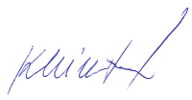
NAVRHOVANÁ ZNÁMKA: dobře
Datum: 5. 6. 2024 vedoucí práce: Mgr. Václava Klimtová

